Лабораторная работа №5

Настройка рабочей среды.

Мухин Тимофей Владимирович

Содержание

# 1 Цель работы

Настройка рабочей среды. Установка менеджера паролей, шрифтов. Сохранение dotfiles.

# 2 Выполнение лабораторной работы

1. Установка pass

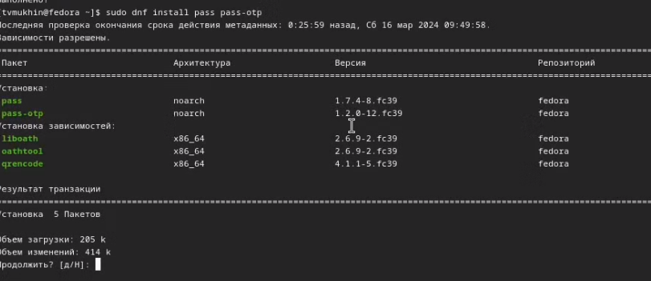

1. Ключи GPG. Генерация нового

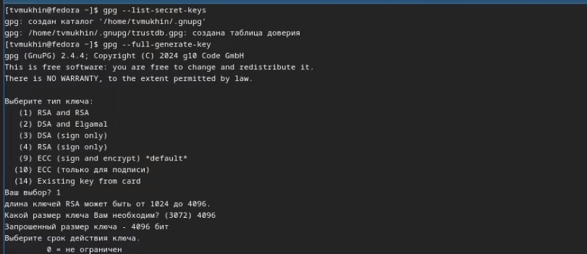

1. Инициализируем хранилище

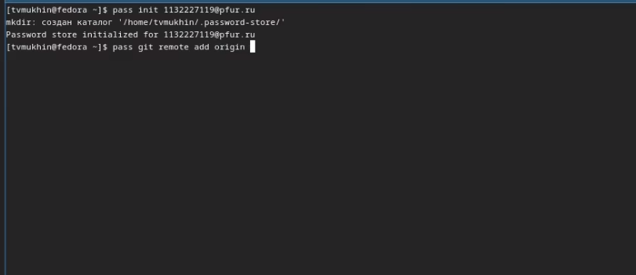

1. Работа с Pass

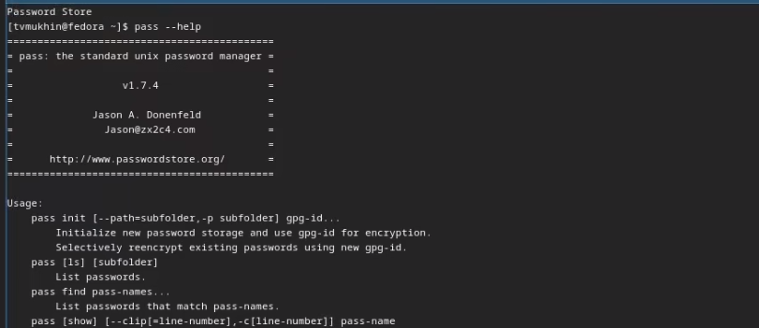

1. Сохранение пароля

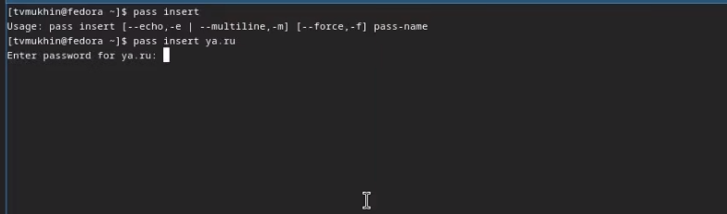

1. Генерация нового пароля

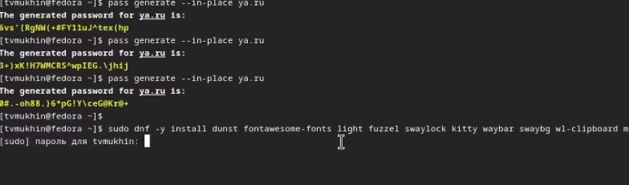

1. Установка chezmoi

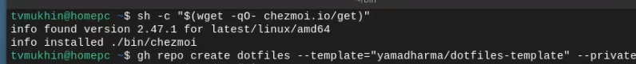

1. Инициализируйте chezmoi с новым репозиторием dotfiles

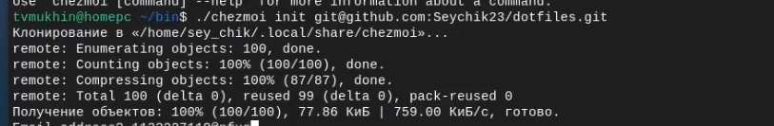

# 3 Выводы

В ходе выполнения работы была настроена рабочая среда, установлен менеджер паролей pass, chezmoi и сохранены dotfiles.